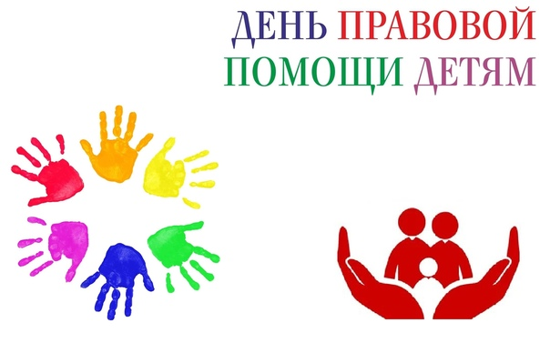

В рамках Всероссийской акции «Дня правовой помощи детям» 18 ноября 2022 года в Центре занятости населения города Тулуна будет организован прием детей-сирот, детей оставшихся без попечения родителей , а также их законных представителей по оказанию бесплатной правовой помощи.
Место и время проведения:
г.Тулун, ул. Гоголя, 39
кабинет № 6.
с 8-00 до 17-00 ч.

Получить консультации по вопросам можно будет так же и по телефону «горячей линии» с 8-00 до 17-00ч.

8 (952) 634-22-28

